操作系统原理

实验报告

项目名称 操作系统实验2
专业班级 ******
学 号 ******
姓 名 ***

实验成绩：

批阅教师：

2018 年 11 月 21 日

实验2《Allocation & Reclaim》
一、实验目的
帮助了解在不同的存储管理方式下，应怎样实现主存空间的分配和回收。

二、实验内容
主存储器空间的分配和回收
在可变分区管理方式下，采用最先适应算法实现主存空间的分配和回收。

三、实验方法
本实验以实验1——处理机调度为基础，再在其上进行修改与增加，实验工具是NetBeans IDE 8.2，采用图形界面和代码实现。

四、实验步骤
1、需求分析
- 自行假设主存空间大小，预设操作系统所占大小并构造未分分区表，表目内容：起址、长度、状态（未分/空表目）；
- 结合实验一，PCB增加为：
{PID，要求运行时间，优先权，状态，所需主存大小，主存起始位置，PCB指针}；
- 采用最先适应算法分配主存空间；
- 进程完成后，回收主存，并与相邻空闲分区合并。

- 概要设计
- 程序界面设计，增添控件显示处理机的主存实时使用情况，已使用空间需标明使用进程的名称、起址、长度等信息。
- 更改添加进程的版块，每个进程后添加一个用于输入内存大小的文本框，每个进程后设一个OK按钮用于添加进程，即每次只能添加一个进程。
- 添加进程设置，每次添加进程时先用最先适应算法将主存从头搜索一遍，寻找是否有足够的内存空间存放该进程，若没有则提示相关信息，若有则将该进程加入到后备队列，并将相关进程信息显示在主存使用的控件中。
- 点击运行之后，如果该进程运行结束，释放该进程占有的主存空间，将相关数据清空，相邻的空闲空间自动合并。

3、详细设计
- 程序界面设计中添加一个jTable用于显示主存的实时使用情况，共设三列，分别为进程名、起址、长度，每一行为一个内存单元，其中进程名是在该进程占有的所有行中第一行显示，起址是在该进程的所占空间的第一行显示，从0开始计算，长度为该进程所占内存大小，从1开始计数。
通过jTable的model进行直接设置列名，以及每个单元格的宽度和高度。
- 添加进程中添加几个jButton按钮控件，相对应每个进程信息，点击之后即可将该进程信息添加到后备队列中，并将该进程的名称、起址、长度显示在jTable中。分别设计jButtonMouseClicked（）事件，通过一个全局变量记录内存使用情况。
- 点击“OK”按钮时，先进行主存剩余空间与该进程大小进行初步判断，假设主存所有剩余空间为一整块空间。如果放不下则弹出以下提示框显示相关提示信息。
JOptionPane.showMessageDialog(null, "空间暂时不足！","提示",
JOptionPane.INFORMATION_MESSAGE);
如果初步可以放下，再进行下一步判断。用一个while循环从头开始查询第一个空闲空间，记录该位置，用另一个while循环开始查询从此空闲空间位置开始的第一个已使用空间或者主存底部。如果该段空间可以放下该进程则记录该进程的起点，终点为该进程起点加该进程长度，如果放不下该进程则继续寻找下一段空闲。进程的起点与终点分别用start数组和end数组记录。
对于jTable中内存使用的相关进程显示可以调用 jTable.setValueAt(信息, 行数, 列数);方法进行操作。
以第一个添加进程为例：
if(jTextField1.getText().length()!=0 && jTextField4.getText().length()!=0
&& jTextField14.getText().length()!=0){
int start = 0;
int need = Integer.parseInt(jTextField14.getText());
while(start<memory &&!(jTable1.getValueAt(start, 2)==null)){
start++;
}
int end = start; //记录内存终点
if(start==memory){
JOptionPane.showMessageDialog(null, "内存已满！","提示",JOptionPane.INFORMATION_MESSAGE);
}
else{
while(end<memory && jTable1.getValueAt(end, 2)==null){
end++;
}
int count = end-start; //空余内存长度
int n = start;
if(count>=need){ //能够放下该进程
jTable1.setValueAt(jTextField1.getText(), start, 0);
jTable1.setValueAt(start, start, 1);
processN++;
int a = 1;
while(n<start+need){
jTable1.setValueAt(a++, n++, 2);
}
startN[processN] = start;
endN[processN] = start+need-1;

//获取进程信息
p1_name.addElement(jTextField1.getText());
p1_time.add(jTextField4.getText());
p1_rank.add(jComboBox2.getSelectedItem().toString());
//加入到就绪队列
jList7.setListData(p1_name);
jList10.setListData(p1_time);
jList8.setListData(p1_rank);
}
else{ //此段内存不足
start = end;
if(start==memory){
JOptionPane.showMessageDialog(null, "空间暂时不足！","提示",JOptionPane.INFORMATION_MESSAGE);
}
}
}
}//
else{
JOptionPane.showMessageDialog(null, "请完整输入进程所需信息！","提示",JOptionPane.INFORMATION_MESSAGE);
}
- 点击运行后，当运行时间为1时该进程结束运行，进入终止进程队列，同时利用记录该进程的起点的start数组和终点的end的数组进一步释放主存中该进程占有的空间，将该空间的所有数据清空，同时将记录进程数目的数组中删去该进程，将后续进程全部向前移动一位。

3、运行效果图
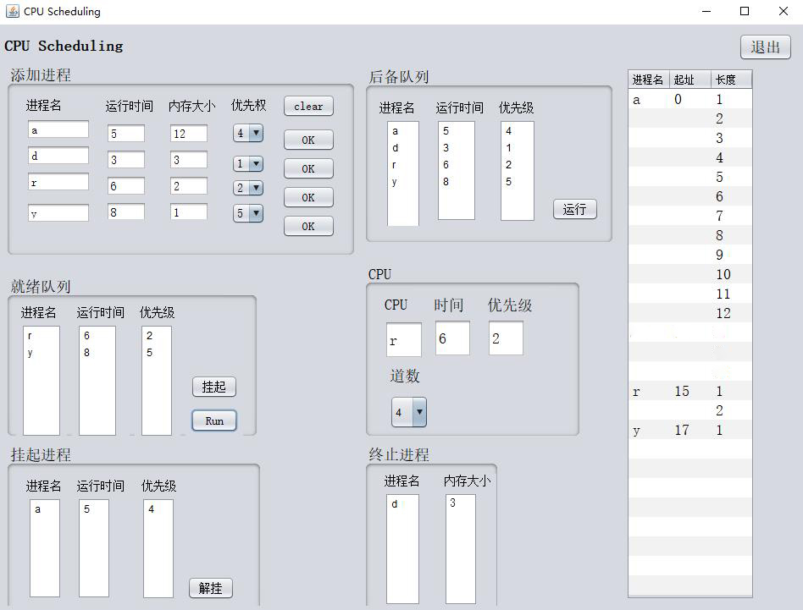

- 实验代码
本程序代码共计两千五百多行，所以不便直接放进word文档展示，特此以附件展示。
程序源码请参看右侧文件（Allocation_Reclaim_GUI_Frame.java），双击后利用记事本或者Notepad++等工具即可查看。

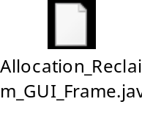

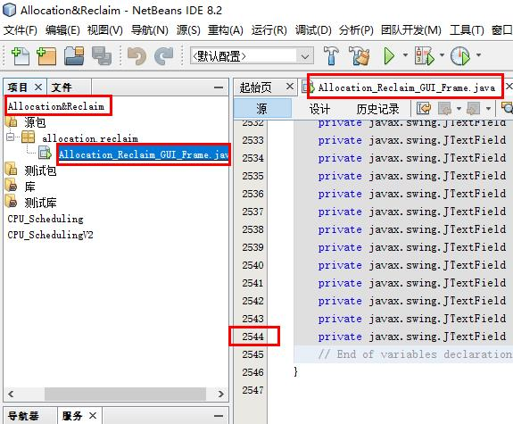

- 实验结论
在可变分区管理方式下，首次适应算法保留了高地址部分的大空闲区，有利于后来的大型作业分配，但是，相对而言，低地址部分不断被划分，留下许多难以利用的小空闲区，每次查找都从低地址开始增加了系统开销。

七、实验小结
1、本实验是主存空间分配和回收，实验最初动笔之前就纠结了很久，不知道该用什么控件来显示主存空间及使用情况。后来最终发现jTable很合适，不仅可以显示所有主存空间，而且还能实时看到使用情况，此外jTable的操作虽不会但利用百度谷歌查找后发现也是可以做到一些基础操作的。
2、内存分配的难点在于空闲空间的查找，每次都是从头开始，找到空闲空间后还需要判断是否足够大，不够的话则需要进行下一次查找，直到主存末址如果还没找到，则证明此时主存不能放下该进程，则该进程必须等待主存中的某个进程运行结束释放空间才有可能进主存。
3、内存释放则是需要记录进程的数目问题，清空主存使用情况可以利用之前记录该进程的相关数组对jTable进行操作。用jTable来显示主存的巧妙在于不用进行为合并操作而单独编写代码，因为进程使用的内存释放后会自动与相邻空闲空间合并，从而显示为一整块空闲空间。
4、要学会利用百度谷歌等工具进行查看搜索，因为不管是什么软件我们都不可能完全了解其使用。同时，一定要有耐心，百度谷歌的确很好，却依旧混杂着很多水分解答需要自己一个一个测试，所以要坚持下去直到找到可行的方案。

